Comunicado de Imprensa
Maia, 23 de julho de 2019

Atividades decorrem no Piso 1 com entrada livre

Aventuras Aquáticas e Mini Golf animam o verão do MaiaShopping

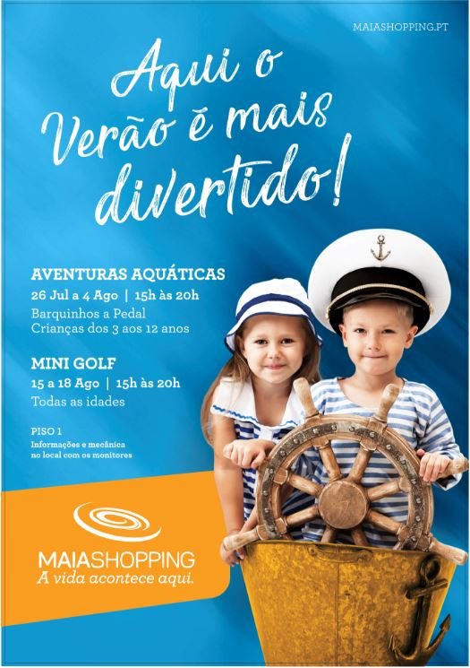
Durante o mês de julho e agosto, o MaiaShopping dá as boas vindas ao verão com iniciativas para todas as crianças! É no Piso 1 do Centro que os mais novos poderão viver as Aventuras aquáticas, de 26 de julho a 4 de agosto, e experimentar as atividades de Mini Golf, de 15 a 18 de agosto.

Inicia no dia 26 de julho a aventura mais fresca e divertida dos meses de verão. Até dia 4 de agosto, estará disponível no Piso 1 uma piscina de barquinhos a pedais onde os mais pequenos vão poder viajar e ir à descoberta. Entre as 15h00 e as 20h00, as crianças dos 3 aos 12 anos vão poder aventurar-se nas atividades aquáticas do MaiaShopping.

A pensar num programa para toda a família, o Centro desenvolveu também uma iniciativa de Mini Golf, que decorre de 15 a 18 de agosto, no Piso 1. Entre as 15h00 e as 20h00, os visitantes vão aprender a jogar este desporto desafiante.

Nos meses de julho e agosto, o MaiaShopping convida todos os seus visitantes a viver o Verão, com atividades gratuitas para toda a família.

Sobre o MaiaShopping
Com uma Área Bruta Locável (ABL) de 28.252 m2, o MaiaShopping é um Centro acolhedor e confortável, diariamente ao dispor dos seus clientes. Com 92 lojas, uma praça de alimentação diversificada com 15 insígnias, 6 salas de cinema NOS, um hipermercado Continente e 2 parques infantis de nova geração - MaiaLand (playground e área de refeição em família) –, o Centro Comercial proporciona às famílias que o visitam momentos únicos de descontração e entretenimento gratuito.
A par da experiência única de compras e de lazer que oferece aos seus clientes, o MaiaShopping assume a responsabilidade de dar um contributo positivo para um mundo mais sustentável, trabalhando ativamente para um desempenho excecional nas áreas ambiental e social. Todas as iniciativas e novidades sobre o Centro podem ser consultadas em www.maiashopping.pt.

Para mais informações por favor contactar:
Lift Consulting – Catarina Marques // Maria Fernandes
M: +351 934 827 487 | M: +351 911 790 060
catarina.marques@lift.com.pt // maria.fernandes@lift.com.pt

